

<< Android清理精灵>>
设计说明书



北京航空航天大学
2015-12
版本变更历史
版本 | 提交日期 | 主要编制人 | 审核人 | 版本说明
1.0 | 2015-12-29 | 胡健 | 钟志杰 | 软件结构初步设计
1.1 | 2015-12-29 | 刘昊 | 钟志杰 | 软件模块详细设计

目 录
1. 范围 1
1.1 标识 1
1.2 系统概述 1
1.3 文档概述 1
1.4 术语和缩略词 1
2. 引用文档 1
3. 需求概述 2
4. 体系结构设计 2
4.1 总体结构 2
4.2 功能分配 2
4.3 关键问题及解决方案 2
5. 接口设计 3
5.1 用户界面设计 3
5.2 外部接口设计 3
5.3 内部接口设计 3
6. 数据结构设计 3
6.1 公共数据结构设计 3
6.2 数据库设计 3
7. 详细设计 4

范围

标识
文档标识号：A2015-00-02-00.SDD
文档标题：系统需求规格说明书
版本号：1.0

系统概述
Android清理大师是一款运行在基于Android系统或以Android系统为内核的智能手机操作系统的应用。该应用主要用途有：清理系统冗余和无用缓存文件、清理用户冗余的个人文档、清理智能手机当前内存中常驻后台占有内存的应用等功能。
该应用具有简洁、易用、高效、极速等特性。简洁指应用本身所占有的系统空间和运行时占用的系统内存小；易用指应用于用户间的人机交互简单、易懂，学习成本极低；高效指应用运行的实现率高，效果明显；极速指应用运行的速度快，用户体验优良。
该项目面向的对象即需求为全体使用运行Android系统智能手机的用户；由以杨楠、胡健、刘昊、钟志杰组成的开发小组作为开发方；由北京航空航天大学为技术支持机构。

文档概述
本文档用于表述软件的体系结构初期设计，制定满足需求的合理的软件设计。内容包括:软件需要满足的需求、软件的主体设计和模块划分、软件各个模块的设计。
文档仅内部人员可以查看。

术语和缩略词
Android或安卓：一种基于Linux的自由及开放源代码的操作系统，主要使用于移动设备，如智能手机和平板电脑，由Google公司和开放手机联盟领导及开发。
缓存（临时文件）：使用智能手机过程中中的文件或传输文件时创建。通常，创建临时文件的程序会在完成时将其删除，但有时候这些文件会被保留，临时文件是可以被安全删除的。
内存：用于暂时存放CPU中的运算数据，以及与硬盘等外部存储器交换的数据的一种智能手机硬件。

引用文档
- GB-T 8567-2006计算机软件文档编制规范，国标
- A2015-00-01-00.SRS-系统需求规格说明书，内部文档

需求概述
安卓系统由于系统机制上的缺陷，在使用的过程中会产生大量的缓存和冗余的垃圾，会拖慢系统运行、占用系统空间。Android清理精灵可以清理智能手机上的应用缓存、残余程序文件、历史痕迹以及应用程序安装包。它还可以通过结束当前运行的进程来节省RAM的空间，延长电池使用时间。在不需要超级用户的权限下，支持强大的预装软件停用功能，通过Android清理精灵综合的清理，可极大地释放手机内存空间，提高运行速度。提供全面方案为用户打造一个干净的手机使用环境。
相对于需求说明文档，删除了清理内存冗余垃圾和监测冗余内存的功能。

体系结构设计

总体结构
用例图：
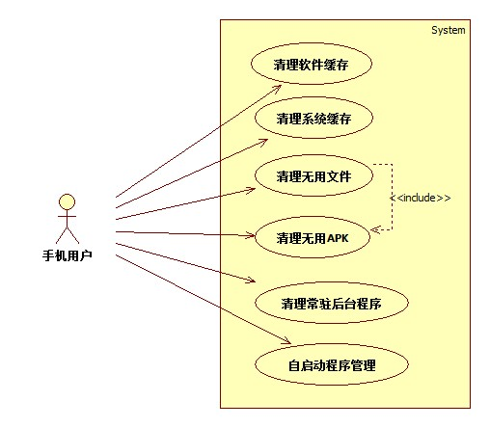
类图：
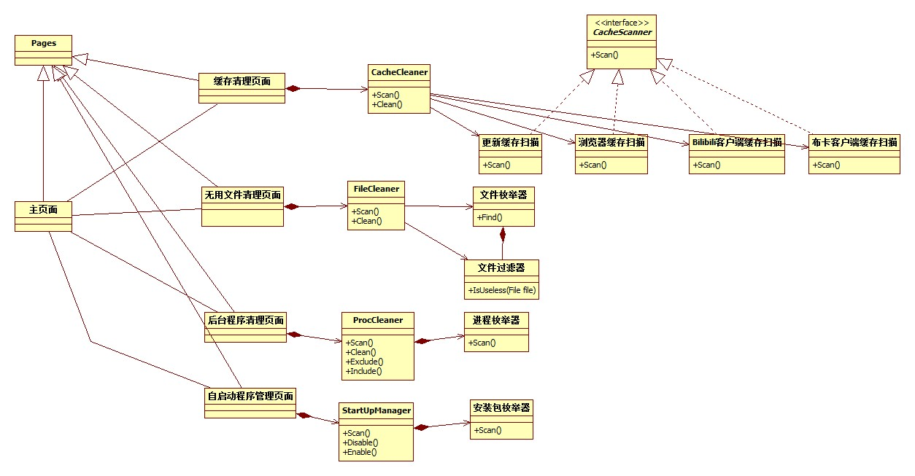
类图说明：
软件分为UI和业务逻辑两个部分，其中UI部分有四个页面，对应四个主要功能。业务逻辑部分，分为四个子系统:缓存清理、文件清理、后台程序清理、自启动程序管理。
缓存清理部分由多个实现CacheScanner接口的类扫描各个软件和系统的缓存，并返回UI进行显示。在用户选择要清理的缓存并点击清理按钮之后执行清理操作。其时序图如下：
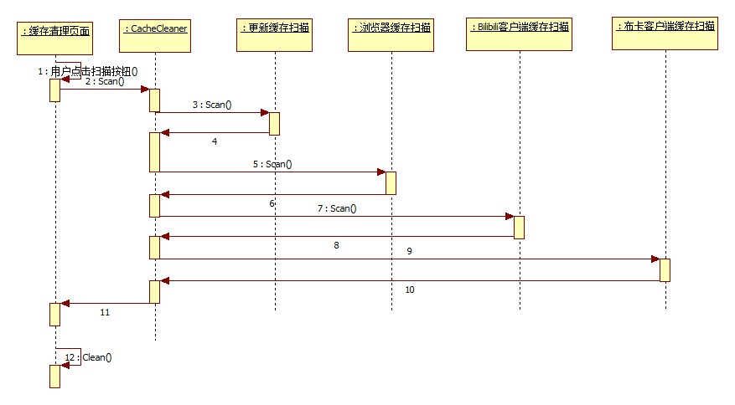
文件清理部分由一个类枚举文件，并交由过滤器分析是否符合清理条件，如果符合则传回UI显示，在用户选择要清理的文件并点击清理之后执行清理操作。
后台进程清理部分由一个类枚举后台进程，获得其使用的系统资源等信息，并传回UI显示，在用户选择要清理的进程并点击清理之后执行清理操作。
自启动程序管理部分由一个类枚举自启动程序，获得其相关信息，并传回UI显示，用户可以禁用或启用任何一个自启动程序。

功能分配
需求文档当中的“清理软件缓存”和“清理系统缓存”由缓存清理子系统实现；“清理无用文件”和“清理无用APK”由无用文件子系统实现；“清理常驻后台程序”由后台程序清理子系统实现；“自启动程序管理”由自启动管理子系统实现。

关键问题及解决方案
- 需要清理的软件和系统缓存可能很多类，而且软件也不断在变化，新的软件不断产生。这需要缓存清理子系统有足够可扩展性和易修改性，因此实现当中使用一族实现CacheScanner的类对象负责扫描各个软件的缓存，修改、增加扫描缓存只需要修改或增加一个类即可。

接口设计

用户界面设计
APP运行在原生Android系统或以原生Android系统为核心的其他操作系统之上，应用系统用户界面、产品交互均需符合Android的使用规范或其他约定俗成的默认设计方式，亦或直接沿用Android Design的设计规则。

外部接口设计
无

内部接口设计
对系统各构件（模块）之间的接口进行说明。
CacheScanner
接口名 | 返回值 | 参数 | 功能
Scan | List<File> | N/A | 扫描缓存，并返回一个List,包含找到的缓存文件。

CacheCleaner
接口名 | 返回值 | 参数 | 功能
Scan | List<CacheInfo> | N/A | 扫描缓存文件，返回各个找到的缓存的信息，包括大小、说明等。
Clean | N/A | List<boolean>:每个元素用于标注第i项缓存是否要清除 | 清理选中的缓存文件

FileCleaner
接口名 | 返回值 | 参数 | 功能
Scan | List<FileInfo> | N/A | 扫描无用文件，返回无用文件的信息，包括大小、类型、说明、最后修改及访问时间等。
Clean | N/A | List<Boolean>:每个元素用于标注第i个文件是否要删除 | 删除选中的文件

文件枚举器
接口名 | 返回值 | 参数 | 功能
Scan | List<FileInfo> | N/A | 查找整个文件系统的文件，并交给文件过滤器分析，返回包含被标注为无用文件的文件信息的List。

文件过滤器
接口名 | 返回值 | 参数 | 功能
IsUseless | boolean | File | 判断一个文件是否是无用文件
GetInfo | FileInfo | File | 返回一个文件的信息

ProcCleaner
接口名 | 返回值 | 参数 | 功能
Scan | List<ProcInfo> | N/A | 扫描目前系统中的后台程序，并分析其信息，返回包含这些信息的List
Clean | N/A | N/A | 清理被选中的进程
Include | N/A | int | 将列表中第int个进程标记为需要被清除
Exclude | N/A | int | 将列表中第int个进程标记为不要清除

StartUpManager
接口名 | 返回值 | 参数 | 功能
Scan | List<StartInfo> | N/A | 扫描自启动程序，返回对应的信息
Disable | boolean | int | 将列表中第int个启动项禁用
Enable | boolean | int | 将列表中第int个启动项启用

数据结构设计

公共数据结构设计
无

数据库设计
程序不使用数据库技术，无数据库设计。

详细设计
每一小节给出一个模块（构件）的详细设计方案。包括模块概述、模块的接口说明（即输入、输出）、以及内部结构设计。其中内部结构又可以考虑从静态、动态结构两个方面阐述；静态结构应给出该模块（构件）的类结构（类图），动态结构应给出该模块关键业务流程的交互模型（顺序图），还可根据实际情况给出状态图（某个构件或对象的状态迁移）和活动图（某个算法的实现流程）等内容。

缓存清理模块
该模块通过向用户提供缓存扫描结果并根据用户的选择，实现清理系统内各应用缓存的功能

接口实现细节
 |  |  | CacheScanner
接口名 | 内部数据结构 | 实现细节
Scan | List<File> | 1.顺序扫描整个系统的应用队列  2.对每一个应用，定位其缓存文件位置  3.扫描该应用全部缓存文件，将其添加到List队列中  4.所有应用扫描结束，返回List,其中包含找到的缓存文件

CacheCleaner
接口名 | 内部数据结构 | 实现细节
Scan | List<File>  List<CacheInfo>  Struct CacheInfo | 1.获得存有缓存文件的List  2.顺序扫描该List，对每个缓存文件，获得其大小，位置等信息，存入CacheInfo结构体  3.将该CasheInfo结构体插入List<CacheInfo>  4.将List结果呈现给用户
Clean | List<File>  List<boolean> | 1.顺序扫描用户选定结果List<boolean> isClear  2.对于isClear[i] :  If isClear[i]=true then 将List<File>对应的第i个文件物理删除  If isClear[i]=false 跳过继续扫描下一个文件

类结构
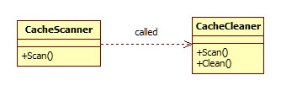

无用文件清理模块
该模块通过应用提供的相关判定算法判断一个文件是不是无用文件，将无用文件的信息展示给用户，由用户决定是否删除，选定后模块执行删除操作，删除对应文件

接口实现细节
FileCleaner
接口名 | 内部数据结构 | 实现细节
Scan | List<FileInfo>  Struct FileInfo | 1.扫描整个文件系统，对每一个文件调用文件过滤器IsUseless接口，鉴别其是否是无用文件，  2.如果文件是无用文件，调用文件过滤器的GetInfo接口，获得FileInfo结构体  3.将FileInfo结构体加入List  4.将List结果呈现给用户
Clean | List<File>  List<Boolean> | 1.顺序扫描用户选定结果List<boolean> isClear  2.对于isClear[i] :  If isClear[i]=true then 将List<File>对应的第i个文件物理删除  If isClear[i]=false 跳过继续扫描下一个文件

文件过滤器
接口名 | 内部数据结构 | 实现细节
IsUseless | File | 1.进入文件，对其大小，数据的有效性或时效性等条件作以考察，判断其是否为无用文件  2.如果文件是无用文件，调用GetInfo处理文件
GetInfo | Struct FileInfo  File | 1.读取无用文件的文件信息，包括大小、类型、说明、最后修改及访问时间等，将其存入FileInfo结构体

类结构
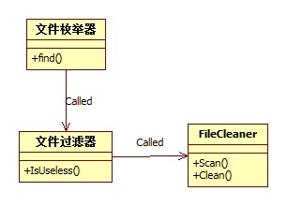

后台程序清理模块
该模块扫描当前系统中运行的所有后台程序，将已经不再运行或用户指定关闭的程序清理出内存

接口实现细节
ProcCleaner
接口名 | 内部数据结构 | 实现细节
Scan | List<ProcInfo>  Struct ProcInfo | 1.扫描当前系统中所有的后台程序  2.对于每一个后台程序，将其进程标识信息填入ProcInfo结构体中  3.将ProcInfo结构体插入List  4.将List结果呈现给用户
Clean | List<ProcInfo> | 1.获取用户处理完全的List  2.顺序扫描List，对于进程i:  如果标记为需要被清除，则将对应进程关闭  如果标记为不被清除，则扫描下一个进程
Include | List<ProcInfo> | 1.接受用户反馈结果  2.将列表中对应进程标记为需要被清除
Exclude | List<ProcInfo> | 1.接受用户反馈结果  2.将列表中对应进程标记为不清除  3.对于用户没有指定的且在正常运行的后台进程标记为不清除

类结构
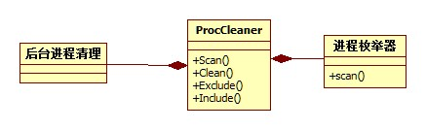

自启动模块管理模块
该模块根据用户设定，修改系统自启动选项，实现启动项的启用和禁止

接口实现细节
StartUpManager
Scan | List<StartInfo>  Struct StartInfo | 1.扫描系统内全部程序，获取其自启动有关信息，填入StartInfo结构体  2.将StartInfo结构体填入List  3.将List结果呈现给用户
Disable | N/A | 1.接受用户反馈结果  2.修改列表中对应进程的启动项为禁用
Enable | N/A | 1.接受用户反馈结果  2.修改列表中对应进程的启动项为启用

类结构
